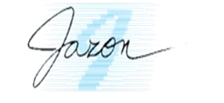
UČNI SKLOP: Opis in oznaka osebe
Tema: Členek

Preverjanje znanja

Preverjanje znanja  slovničnih vsebin | Reši preverjanje znanja na povezavah  https://eucbeniki.sio.si/slo9/2218/index9.html in  https://eucbeniki.sio.si/slo9/2218/index10.html  na str. 69ꟷ70 (vključno s 6. nalogo).  Naloge so zasnovane tako, da lahko pravilnost svojih odgovorov preverjaš sproti.

